Санкт-Петербургский Национальный Исследовательский Университет

Информационных Технологий, Механики и Оптики



Факультет Систем Управления и Робототехники

**Лабораторная работа №1**

**По теме: «Bash-скрипты»**

Группа R3325

Выполнил:

Козина А

Проверил:

Капитонов А.А.

Санкт-Петербург

2020

# Задание:

Необходимо написать bash-скрипт, который собирает информацию о содержимом папки и создает таблицу с данными о содержащихся файлах.

В таблице обязательно должны присутствовать cледующие столбцы:

* Название файла;
* Расширение файла;
* Размер файла;
* Дату последнего изменения файла;
* Длительность.

# Выполнение:

|  |
| --- |
| #!/bin/bash |
|  | dir=~/Lab1 #Исследуемая директория |
|  | rm $dir/lab1.xls # Удаление таблицы |
|  | mkdir ~/vspom # создание директории vspom вспомогательная |
|  | cd ~/vspom # переход в директорию |
|  | IFS=$'\n' # разделитель-перенос строки |
|  | files=$( find $dir -type f ) # Список файлов в директории |
|  | for file in $files; do # Перебор файлов |
|  | echo "$file" | awk -F "/" '{print $NF}' | awk -F "." '{if (NF==1) {print $0,"-"} else {print $0,$NF}}' OFS=',' >> name.txt # вывод названия файла расширения |
|  | stat --format=%s "$file" >> size.txt # Выводит размер файла в size.txt |
|  | stat --format=%y "$file" >> times.txt # Выводит время последнего редактирования в times.txt |
|  | file --mime-type -b "$file" >> type.txt # Выводит тип файла в type.txt |
|  | lek=$(mediainfo "$file" 2>/dev/null | grep --max-count=1 Duration | awk '{print $3,$4,$5,$6}') |
|  | echo -"$lek" >> duration.txt # Вывод длительности аудио и видео файла в duration.txt |
|  | done |
|  | echo Имя,Расширение,Размер,Время изменения,Тип,Длительность > $dir/lab1.xls |
|  | paste --delimiters=',' name.txt size.txt times.txt type.txt duration.txt >> $dir/lab1.xls #Запись всего в таблицу |
|  |  |
|  | cd $dir # Переход в исследуемую директорию |
|  |  |
|  | rm -r ~/vspom #Удаление вспомогательной директории |

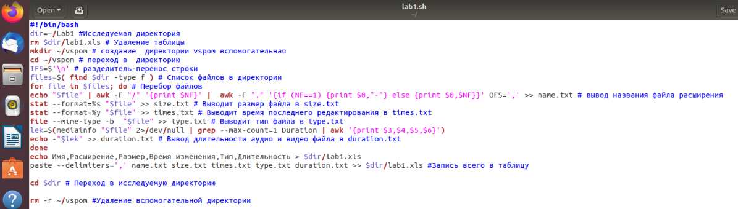

Рисунок 1 - Рабочий код скрипта с комментариями

# Результат:

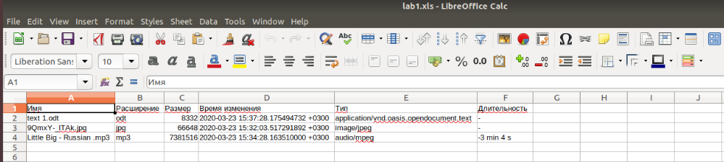

Рисунок 2 - Скриншот итоговой таблицы с данными